**Модуль**

**ЭЛЕКТРОННЫЕ ЗАКАЗЫ.**

**Руководство пользователя.**

Оглавление

**Введение** 3

**I.** **Справочники** 4

**1.** **Справочник организаций** 5

**2.** **Справочник ТМЦ** 7

**3.** **Справочник единиц измерения** 9

**4.** **Справочники электронного документооборота** 10

**5.** **Настройка начальных параметров.** 11

**5.1** **Настройки электронного документооборота** 11

**6.** **Электронные заказы** 13

**6.1** **Работа со входящими ЭЗ** 17

**6.2** **Работа с исходящими ЭЗ** 20

**6.3** **Статусы ЭЗ** 21

**7.** **Ответы на заказ** 22

**7.1** **Работа со входящими ответами на ЭЗ** 23

**7.2** **Работа с исходящими ответами на ЭЗ** 24

**7.3** **Статусы ответов на ЭЗ** 25

**8.** **Уведомления об отгрузке** 26

**8.1** **Работа во входящими уведомлениями об отгрузке** 26

**8.2** **Работа с исходящими уведомлениями об отгрузке** 27

## **Введение**

Модуль ЭЛЕКТРОННЫЕ ЗАКАЗЫ (далее ЭЗ) предназначен для организации учета товарных, товарно-транспортных накладных и заказов в виде электронных документов (далее – электронные документы), а также электронных сообщений, формируемых в процессе электронного обмена данными.

Модуль ЭЗ работает в режиме интеграции с системой электронного обмена данными следующих EDI-провайдеров, аттестованных в РБ: ООО «Современные технологии торговли» и ООО «Электронные документы и накладные».

Модуль ЭЗ включает в себя документы, справочники, отчеты и функции, необходимые для обеспечения полноценного обмена легитимными электронными документами внутри РБ. Все объекты структурно сгруппированы по блокам соответственно их функциональной принадлежности (рис.1).

Функционал модуля позволяет:

- отслеживать поступление новых электронных документов и сообщений,

- отправлять подтверждения и ответные сообщения,

- создавать входящие документы на основании электронных,

- автоматически формировать исходящие электронные документы на основании созданных в базе данных.

**Рисунок 1**

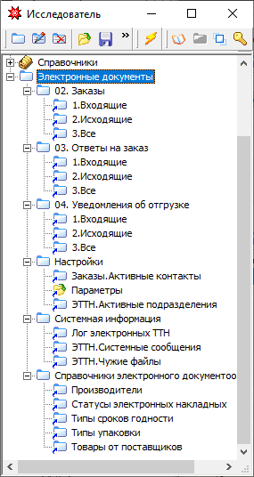

# **Справочники**

Согласно требованиям, предъявляемым к EDI-системе:

- все предприятия-участники обмена электронными документами должны иметь международный идентификационный номер GLN (Global Location Number),

- все товары, участвующие в обмене электронными документами, должны иметь глобальный номер GTIN (Global Trade Item Number), зарегистрированный в международной системе EAN (GS1),

- все единицы измерения по товарам, которые участвуют в обмене электронными документами, должны иметь трехбуквенный код по ОКРБ 008-95 «Единицы измерения и счета» (с 13.09.2020 допускается и цифровое (числовое) кодовое обозначение).

Для обеспечения данных требований стандартные справочники системы Гедымин дополнены соответствующими реквизитами.

Кроме того, модуль ЭЗ включает дополнительные справочники (рис 2).

**Рисунок 2**

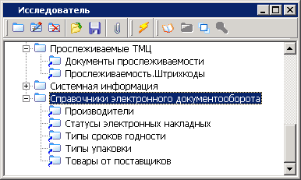

# **Справочник организаций**

Для указания GLN в карточке организации предусмотрено поле «GLN номер» (13 цифровых символов), которое заполняется для:

- рабочей организации(-ий),

- всех подразделений, принадлежащих рабочей организации и участвующих в электронном обмене,

- всех организаций, с которыми будет осуществляться взаимодействие по системе электронного документооборота,

- всех подразделений, принадлежащих организациям, с которыми будет осуществляться взаимодействие по системе электронного документооборота.

Данный реквизит по умолчанию располагается на закладке «Атрибуты» карточки организации (рис. 3) или карточки подразделения (рис. 4).

**Рисунок 3**

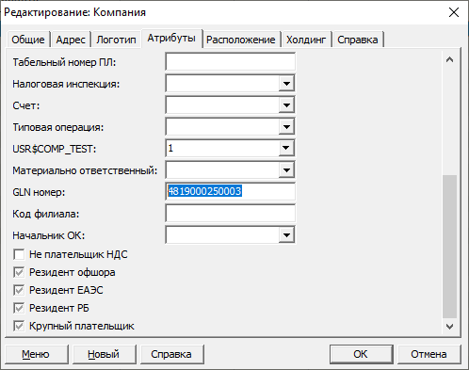

На конкретной клиентской базе реквизит «GLN номер» может быть вынесен на закладку «Общие».

Если в реквизитах загружаемых входящих электронных документов присутствуют организации с GLN, которых не существует в данной клиентской базе, на них в автоматическом режиме создаются карточки организаций с наименованием, содержащим GLN номер, например, «Компания GLN = 4819031510015».

.

**Рисунок 4**

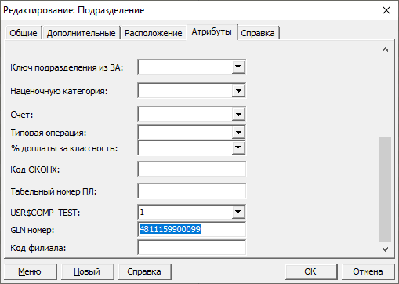

Если в реквизитах загружаемых входящих электронных документов присутствуют подразделения с GLN, которых не существует в данной клиентской базе, на них в автоматическом режиме создаются карточки подразделений, принадлежащих организации-контрагенту, с наименованием, содержащим GLN номер, например, «Подразделение GLN = 4819031510015».

# **Справочник ТМЦ**

В **Справочнике ТМЦ** для каждого товара, движение которого регистрируется в системе электронного документооборота, необходимо заполнить поле «Штрих-код» значением уникального номера GTIN - международного кода маркировки и учёта товара (13 цифровых символов). Данный реквизит по умолчанию расположен в карточке ТМЦ на вкладке «Свойства» (рис. 5).

**Рисунок 5**

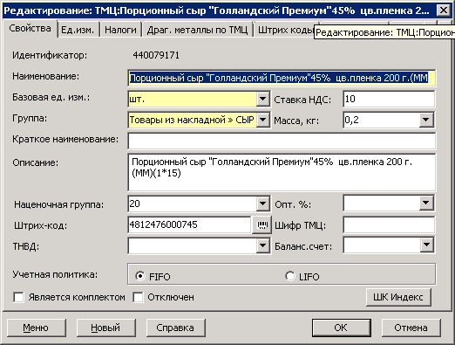

Для формирования номеров ограниченной циркуляции в формате GTIN-13 (для идентификации сырья, материалов, основных средств, перемещаемых между структурными подразделениями субъектов хозяйствования, а также при разовой реализации имущества, бывшего в употреблении) предусмотрена функция автоматической генерации GTIN, которая запускается по кнопке «Генерировать штрих-код» 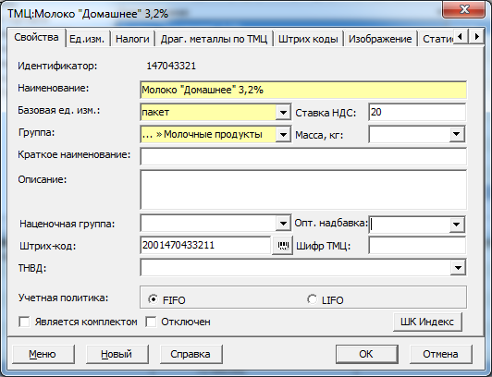, расположенной справа от поля со штрих-кодом.

В **Справочнике групп ТМЦ** добавлена системная группа «Товары от поставщиков». В эту группу автоматически добавляются карточки ТМЦ с новыми штрихкодами при загрузке входящих заказов (если в «Настройках электронного документооборота» не установлен параметр «не подставлять товары при загрузке»).

Папку «Товары от поставщиков» необходимо просматривать и обрабатывать находящиеся в ней записи, а именно:

- если это новый товар, то его нужно переместить в группу ТМЦ по назначению,

- если такой товар уже есть в справочнике, но по нему не был указан штрихкод, то необходимо выполнить операцию объединения записей справочника ТМЦ, чтобы исключить дублирование одинаковых товаров.

# **Справочник единиц измерения**

В справочнике единиц измерения для всех единиц, в которых обращаются товары, движение которых регистрируется в системе электронного документооборота, должно быть заполнено поле «Междунар.код» трехбуквенным кодом единицы измерения по ОКРБ 008-95 (рис. 6).

**Рисунок 6**

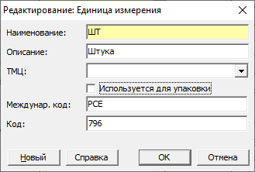

# **Справочники электронного документооборота**

К справочникам электронного документооборота, входящим в состав модуля ЭЗ, относятся:

1. **Производители** (в Исследователе Электронные документы (EDI) / Справочники электронного документооборота / Производители) – оперативный справочник, содержащий перечень наименований организаций, используемых в справочнике «Товары от поставщиков» в качестве производителей товаров. Запись в справочнике создается автоматически в момент загрузки входящего электронного от нового поставщика и сохраняет наименование поставщика и его GLN.
2. **Статусы электронных накладных** (в Исследователе Электронные документы (EDI) / Справочники электронного документооборота / Статусы электронных накладных) – системный справочник, содержит пояснения к кодам электронных сообщений.
3. **Типы сроков годности** (в Исследователе Электронные документы (EDI) / Справочники электронного документооборота / Типы сроков годности) – системный справочник, содержит используемые при обмене электронными документами наименования сроков годности с кодами.
4. **Типы упаковок** (в Исследователе Электронные документы (EDI) / Справочники электронного документооборота / Типы упаковок) – системный справочник, содержит перечень возможных типов упаковок с кодами.
5. **Товары от поставщиков** (в Исследователе Электронные документы (EDI) / Справочники электронного документооборота / Товары от поставщиков) – оперативный справочник, содержащий для каждого поставщика, с которым осуществляется обмен электронными документами, перечень товаров, которые участвуют в данном обмене, с подробной информацией по каждому товару (рис. 7). Записи в справочнике создаются автоматически при появлении в загружаемых входящих электронных документах новых товаров. При необходимости справочник может заполняться вручную.

**Рисунок 7**

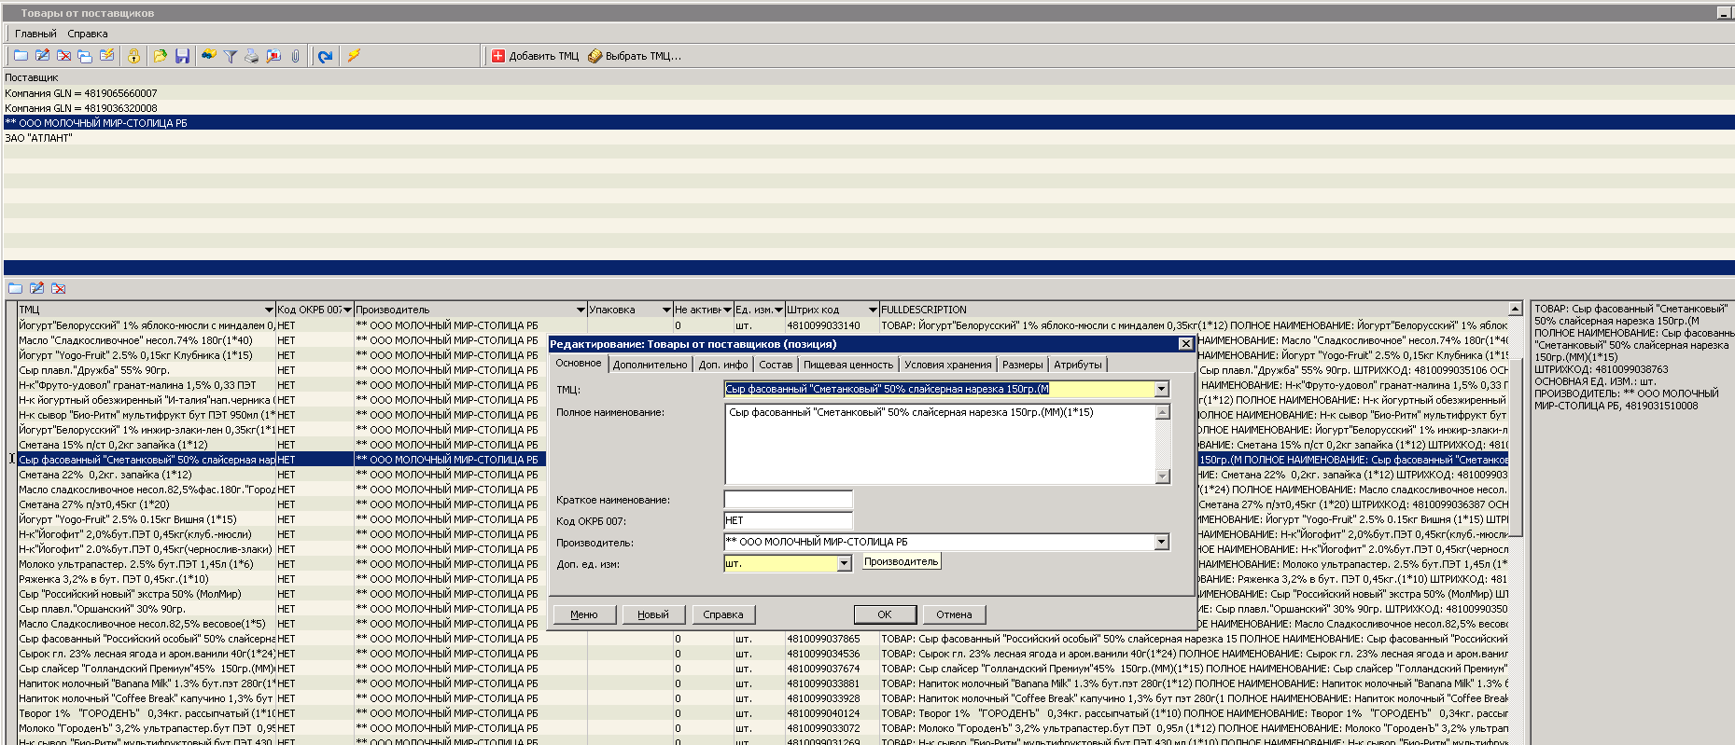

# **Настройка начальных параметров.**

Перед началом работы необходимо выполнить настройку системных параметров модуля: заполнить параметры электронного документооборота, указать типовые документы, которые будут обращаться в электронном виде, прописать соответствие реквизитов этих документов реквизитам электронных документов.

Настройка системных параметров производится в разделе Исследователя **Электронные документы (EDI) / Настройки**.

## **Настройки электронного документооборота**

Глобальные настройки работы модуля задаются через форму «Настройки электронного документооборота», в Исследователе - **Электронные документы (EDI) / Настройки / Параметры**.

Данная форма состоит из нескольких закладок (рис. 8).

**Рисунок 8**

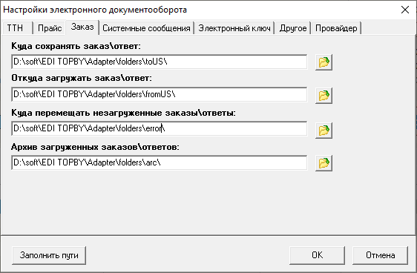

Изначально на закладке «Провайдер» указывается EDI-провайдер, с которым заключен договор на систему электронного обмена данными (рис. 9).

На закладках «Прайс», «Заказ», «Системные сообщения» указываются пути расположения системных файлов обмена соответственно их назначению. Кнопка «Заполнить пути» позволяет произвести автоматическое заполнение этих данных, для этого после нажатия кнопки нужно выбрать папку, в которую будут загружаться файлы обмена, и подтвердить выбор:

- Для ООО «Современные технологии торговли» - папку, в которую установлен EDI-адаптер провайдера.

- Для ООО «Электронные документы и накладные» - папку, которая указана (будет указана) в настройках Docudrive manager провайдера.

**Рисунок 9**

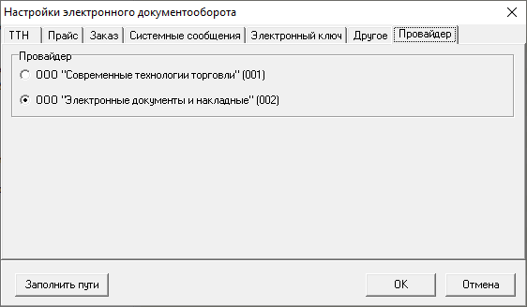

Закладка «Другое» (рис. 10) содержит глобальные параметры формирования электронных документов.

**Рисунок 10**

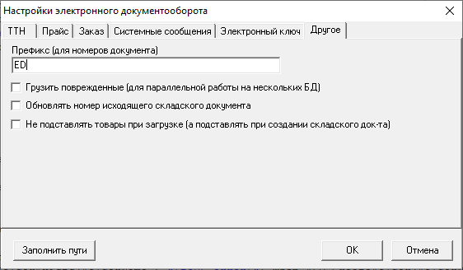

# **Электронные заказы**

Все ЭЗ, как входящие, так и исходящие, доступны для просмотра единым списком (рис. 11) при вызове ветки Исследователя **Электронные документы (EDI) /** **02.Заказы. / 3.Все**. Обновление информации в данном разделе может происходить автоматически, если настроена соответствующая автозадача, либо вручную по нажатии кнопки «Загрузить все файлы», расположенной на форме.

**Рисунок 11**

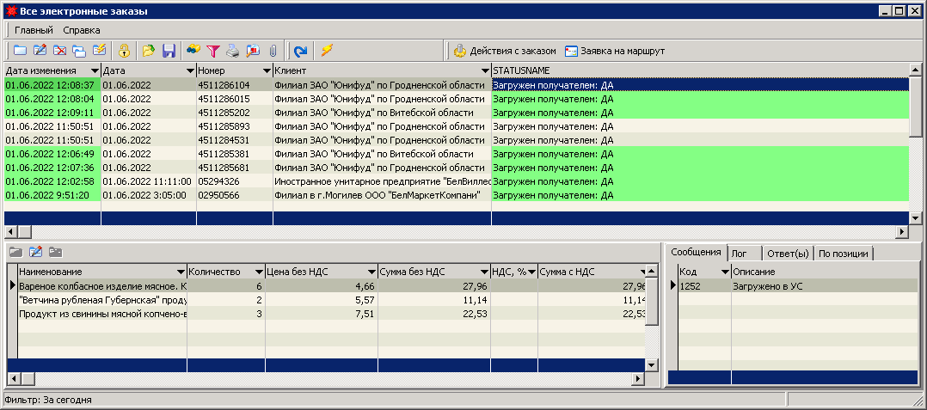

На панели инструментов формы просмотра электронных заказов рядом со стандартными кнопками расположены кнопки вызова команд для обработки ЭЗ:

- **Загрузить все файлы** – обновляет данные по ЭЗ.

- **Ответ на заказ** – формирует документ «Ответ на заказ» (см. **п.4, раздел II**) с типом «Исходящий» (доступна только для входящих ЭЗ).

- **Уведомление** – формирует документ «Уведомление об отгрузке» (см. **п.6, раздел II**) с типом «Исходящий» (доступна только для входящих ЭЗ).

- **Сохранить в xml** – сохраняет созданный ЭЗ в файл формата xml (доступна только для исходящих ЭЗ).

Табличная часть формы просмотра электронных заказов с данными визуально разделена на 3 части.

В верхней части отображается список всех ЭЗ, ограниченный выбранным фильтром. Для фильтрации можно воспользоваться фильтром, выбранным из списка фильтров, привязанных к стандартному компоненту фильтрации.

Основными полями, отображающими актуальную информацию по ЭЗ для пользователя, являются:

- дата,

- номер,

- дата изменения,

- клиент,

- подразделение,

- статус.

В нижней левой части табличной части формы просмотра отображается состав выделенного документа (для входящего ЭЗ).

Правая нижняя часть состоит из нескольких закладок, каждая из которых содержит соответствующую служебную информацию по выделенному документу, отражающую набор системных действий над ним.

1. **Сообщения**. Расположенные в хронологическом порядке сообщения, принятые от провайдера (отправленные провайдеру), на основании которых формировался и изменялся данный ЭЗ. Каждое сообщение аналогично сообщению для ЭЗ и содержит утвержденный набор полей с информацией из файла обмена, которую можно просмотреть, открыв соответствующее сообщение в режиме просмотра (рис. 12). Для исходящих сообщений с кодом 2650 доступна кнопка «Отправить заново», которая позволяет повторить отправку данного сообщения.

**Рисунок 12**

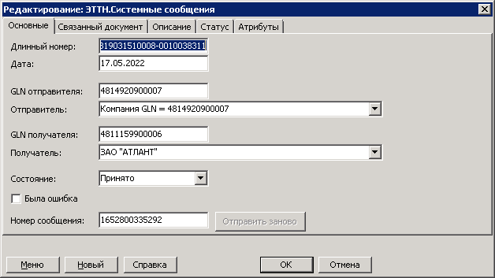

1. **Лог.** Перечень действий, производимых над данным ЭЗ в Гедымине, в разрезе дат и времени. Каждое действие можно открыть для просмотра более подробной информации по нему (рис. 13).

**Рисунок 13**

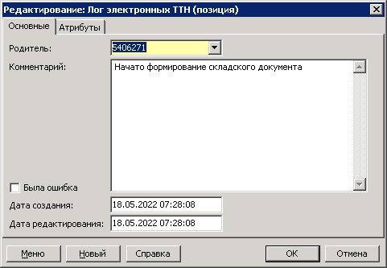

1. **Ответ(-ы).** Позиции со ссылками на ответы, связанные с данным ЭЗ. Ссылка создается автоматически во входящих ЭЗ - при создании исходящего ответа на ЭЗ, для исходящих – при загрузке входящего электронного ответа на ЭЗ. Связанный документ можно открыть для просмотра и редактирования.
2. **По позиции.** Сводная информация по позиции ЭЗ, выделенной в левой части.

Между верхней и нижней частями формы расположена панель инструментов, содержащая стандартный набор кнопок для работы с позициями документа.

Выделенный ЭЗ при необходимости можно открыть в режиме просмотра (рис. 14) для получения более подробной информации, в том числе по дополнительным реквизитам ЭЗ и комментариям к нему.

**Рисунок 14**

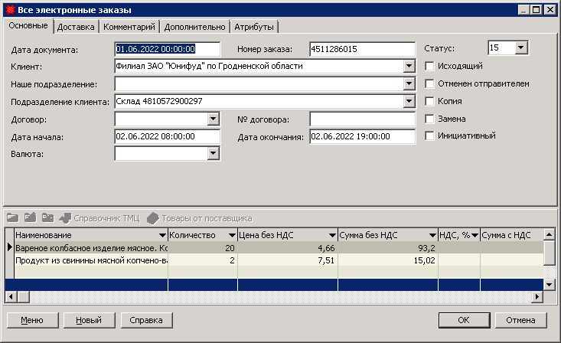

## **Работа со входящими ЭЗ**

Для работы отдельно со входящими ЭЗ предусмотрен раздел 1.Входящие: в Исследователе **Электронные документы (EDI) / 02.Заказы / 1.Входящие**, в котором все ЭЗ отфильтрованы по признаку «Входящий».

Если не настроена автоматическая загрузка ЭЗ, то для обновления данных по входящим ЭЗ в ручном режиме используется кнопка «Загрузить заказы и сообщения», расположенная на форме.

Возможные действия с входящими заказами:

1. Отправка ответа.

После принятия решения о возможности выполнения заявки необходимо известить об этом покупателя. Для отправки ответа по заказу используется команда «Ответ на заказ», которую можно вызвать, нажав на одноименную кнопку панели инструментов.

Результатом выполнения данной команды является создание документа «Исходящие ответы на электронные заказы» (в Исследователе **Электронные документы (EDI) / 03.Ответы на заказы / 2.Исходящие**) с автоматически заполненными данными, соответствующими данным, указанным в заказе. Автоматически созданный ответ на заказ открывается для просмотра и подтверждения (рис. 15).

**Рисунок 15**

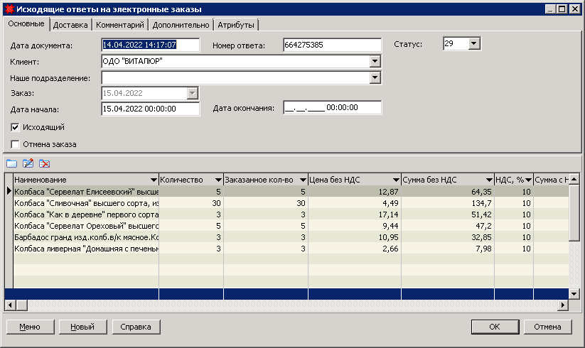

Дальнейшие действия работы с ответом зависят от вида принятого решения:

- если заказ будет выполнен в полном объеме и без изменения отпускных цен, то дальнейшее редактирование ответа не требуется,

- если заказ может быть выполнен только частично, то в колонку «Количество» соответствующих позиций необходимо внести измененные данные,

- если заказ отклоняется, то в шапке ответа необходимо установить галку «Отмена заказа», а в позициях в колонке «Количество» проставить 0 для всех товаров,

После подтверждения ответа (кнопка **ОК**) происходит его сохранение, формирование файла передачи и отправка на портал.

1. Отправка уведомления об отгрузке

Для подтверждения факта отгрузки товара по ЭЗ с использованием бумажной накладной используется команда «Отправить уведомление», которая вызывается по кнопке «Уведомление».

Результатом выполнения данной команды является создание документа «Заказ. Уведомление об отгрузке», заполненного данными, соответствующими данным, указанным в ЭЗ. Автоматически созданное уведомление на отгрузку по ЭЗ открывается для просмотра (рис. 16) и завершения оформления, т.е. для заполнения (корректровки) всех необходимых реквизитов, а именно:

- обязательного заполнения всех реквизитов на закладке ТТН данными согласно бумажному экземпляру,

- при необходимости корректировки количества в позициях, если количество, отгружаемое по накладной, не соответствует количеству по заказу.

**Рисунок 16**

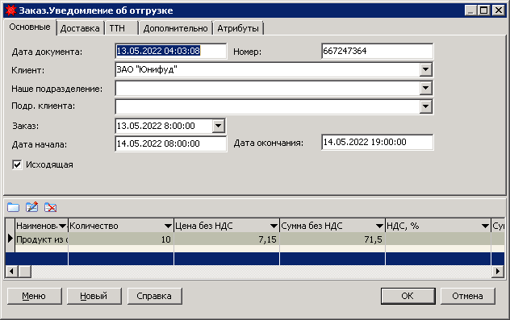

После подтверждения уведомления об отгрузке (кнопка **ОК**) происходит его сохранение, формирование файла передачи и отправка на портал.

Дальнейшее отслеживание статуса исходящего уведомления об отгрузке производится в блоке исходящих уведомлений, в Исследователе **Электронные документы (EDI) / 04.Уведомления об отгрузке / 2.Исходящие** (см. **п.4.2, раздел II**).

## **Работа с исходящими ЭЗ**

Для работы отдельно с исходящими ЭЗ предусмотрен раздел 1.Исходящие: в Исследователе **Электронные документы (EDI) / 02.Заказы / 2.Исходящие**, в котором все ЭЗ отфильтрованы по признаку «Исходящий».

## **Статусы ЭЗ**

|  |  |  |
| --- | --- | --- |
| **Статус (номер)** | **Статус (описание)** | **Комментарии** |
| 0 | Сформирован |  |
| 11 | Отправлен: ДА |  |
| 12 | Отправлен: НЕТ |  |
| 13 | Доставлен получателю: ДА |  |
| 14 | Принят порталом: НЕТ |  |
| 15 | Загружен грузополучателем |  |
| 31 | Отправлен ответ: ДА |  |
| 32 | Отправлен ответ: НЕТ |  |
| 33 | Доставлен получателю ответ: ДА |  |
| 34 | Принят ответ порталом: НЕТ |  |
| 35 | Загружен получателем ответ: ДА |  |
| 55 | Отмена отправителем |  |

# **Ответы на заказ**

Все ответы на заказы, как входящие, так и исходящие, доступны для просмотра единым списком (рис. 17) при вызове ветки Исследователя **Электронные документы (EDI) /** **03.Отвкты на заказы. / 3.Все**. Обновление информации в данном разделе может происходить автоматически, если настроена соответствующая автозадача, либо вручную по нажатии кнопки «Загрузить все файлы», расположенной на форме.

**Рисунок 17**

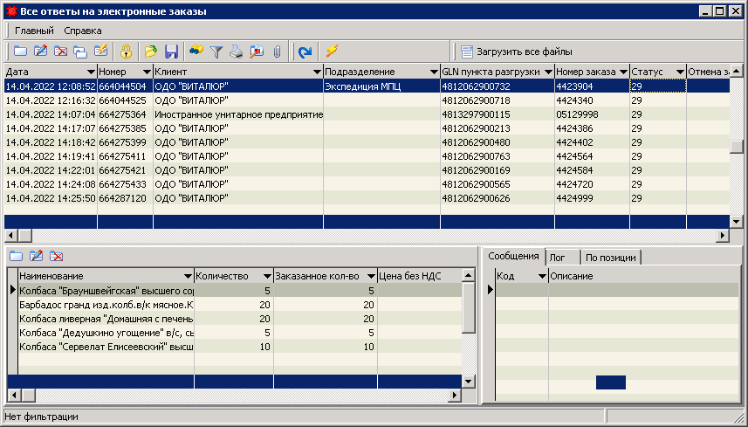

## **Работа со входящими ответами на ЭЗ**

Входящие ответы на ЭЗ можно просмотреть в раздел 1.Входящие: в Исследователе **Электронные документы (EDI) / 02.Заказы / 1.Входящие**, в котором все ЭЗ отфильтрованы по признаку «Входящий».

Если не настроена автоматическая загрузка ЭЗ, то для обновления данных по входящим ответам на ЭЗ в ручном режиме используется кнопка «Загрузить заказы и сообщения», расположенная на форме.

Возможные действия с входящими ответами на заказы:

## **Работа с исходящими ответами на ЭЗ**

Исходящие ответы на ЭЗ можно просмотреть в разделе 1.Исходящие: в Исследователе **Электронные документы (EDI) / 02.Заказы / 2.Исходящие**, в котором все ЭЗ отфильтрованы по признаку «Исходящий».

## **Статусы ответов на ЭЗ**

|  |  |  |
| --- | --- | --- |
| **Статус (номер)** | **Статус (описание)** | **Комментарии** |
| 4 | Принят с изменениями |  |
| 27 | Не принят |  |
| 29 | Принят без изменений |  |

# **Уведомления об отгрузке**

## **Работа во входящими уведомлениями об отгрузке**

## **Работа с исходящими уведомлениями об отгрузке**